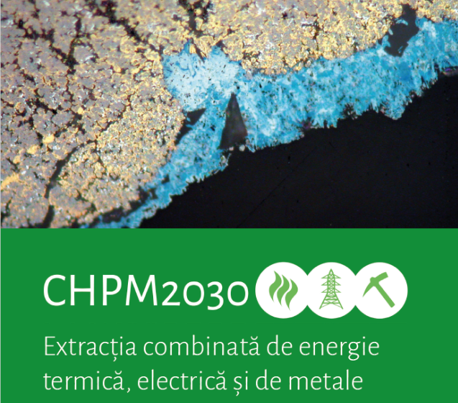

CHPM2030 – Combined heat, power and metal extraction from ultradeep ore bodies (2016 – 2019)

Grant agreement no. 654100 co-finanțat de Comisia Europeană, prin Programul Horizon 2020.
Proiectul CHPM2030 vizeaza crearea unor noi tehnologii de extragere a mineralelor prin asociare cu exploatarea apelor geotermale de mare adâncime. Pe langă Institutul Geologic al Romaniei din consorțiul proiectului fac parte servicii geologice și universități de prestigiu din UK, Belgia, Islanda, Portugalia, Spania, Austria, Suedia și Ungaria.

Abordând un domeniu de frontieră, care asociază într-un sistem unitar exploatarea resurselor geotermale cu extracția mineralelor și cu electro-metalurgia proiectul are ca scop transformarea formațiunilor minerale metalice ultra-adânci într-un sistem care va servi drept bază pentru dezvoltarea unui nou tip de instalație care "combină energia termică, electrică și extractia de metale" (CHPM).
În tehnologia imaginată formațiunea geologică purtătoare de metale va fi exploatată într-un mod care să facă posibilă co-producția de energie și de metale și care să poată fi optimizat în funcție de cerințele pieței la un moment dat în viitor.

Provocările la care proiectul trebuie să raspundă proiectul:
- Dezvoltarea unei noi tehnologii de combinare a producției de energie geotermală și de exploatare a metalelor;
- Demonstrarea funcționării conceptului și a fezabilitații tehnice și economice la scară de laborator.

Planul de lucru a fost configurat în așa fel încât să testeze valabilitatea conceptului, pentru următoarele ipoteze:
- Compoziția și structura corpurilor de minereu au anumite avantaje care ar putea fi folosite în avantajul dezvoltării unor sisteme geotermale consolidate (EGS);
- Metalele pot fi extrase din corpurile de minereu în concentrații ridicate pentru o lungă perioadă de timp și pot influența în mod substanțial economia EGS;
- Percolarea continuă a metalelor va crește performanța sistemului în timp, într-un mod controlat, fără a fi nevoie să se utilizeze stimularea rezervorului de înaltă presiune, reducând astfel la minimum potențialele efecte negative ale extracției de energie termică și de metale.

Ca rezultat final, proiectul își propune să livreze planuri și specificații tehnice detaliate ale unui nou tip de facilitate, care este proiectată să opereze de la bun început ca un sistem combinat de extracție a energiei termice, electrice și a metalelor. Obiectivul orizontal este acela de a oferi un nou impuls valorificării energiei geotermale în Europa prin investigarea unor cai neexplorate anterior la nivel de experiment tehnologic (TRL). Acest lucru va fi realizat prin elaborarea unei foi de parcurs în sprijinul punerii în aplicare în faza de pilot a unui astfel de sistem înainte de 2030, a implementării pe scară largă și a comercializării acestuia înainte de 2050.

Responsabil de proiect din partea IGR: Diana Perșa, e-mail: persa.diana@yahoo.ro.
DETALII AICI
http://www.chpm2030.eu/

